**Pracovný list**

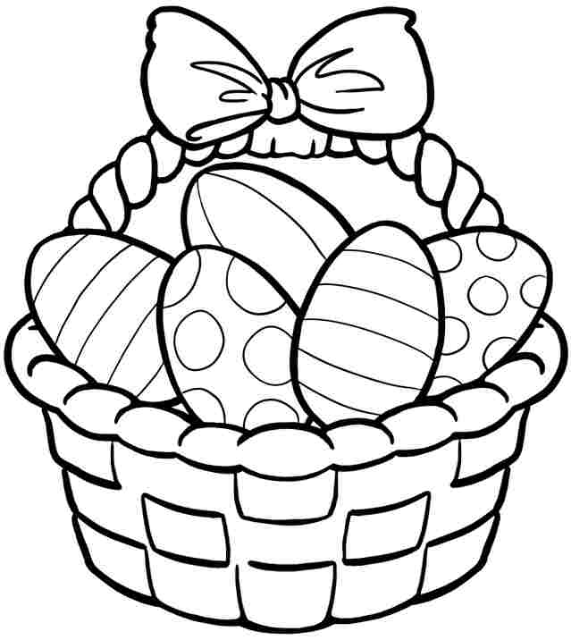***1. Obrázok vyfarbi a príklady vypočítaj.***

4 + = 10 8 - = 0

3 + = 9 7 - 4 =

3 + 3 = 10 - = 2

4 + = 7 6 - 4 =

3 + 2 = 10 - 5 =

6 + 1 = 9 - = 4

5 + 0 = 8 - 7 =

1 + = 6 9 - 4 =

3 + 0 = 8 - = 1

***2. Vypočítaj príklady.***

***10 + 5 = 10 + 7 = 10 + 9 =***

***10 + 2 = 10 + 8 = 10 + 1 =***

***10 + 6 = 10 + 4 = 10 + 3 =***

***10 + 10 = 10 + 0 =***

***3. Vypočítaj podľa obrázka.***

***4. Dokresli daný počet prvkov. Porovnaj znakmi < , > , = .***

17

13

17

13

